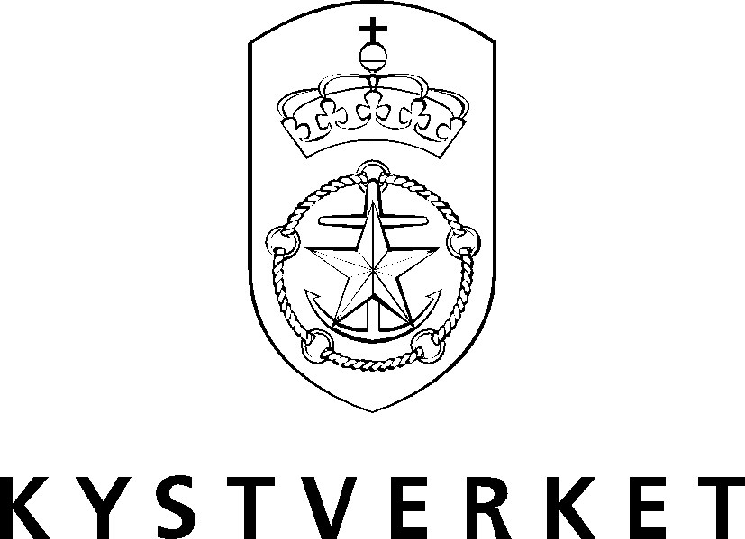

Ola Nordmann

ola@nordmann.no

|  |  |  |
| --- | --- | --- |
| Vår ref. | Saksbehandler | Dato |
| 999 | Oddbjørn Mathisen (Parafent: Ulrich Tagne) | 13.01.2015 |

**Farledsbevis klasse 2, vedtak om fornyelse**

Viser til søknad 10.01.2015 om fornyelse av farledsbeviset klasse 2.

Vedtak

Ditt farledsbevis klasse 2 er fornyet til 17.04.2020.

# Bakgrunn

Du har dekksoffisersertifikat klasse 1, gyldig til 04.01.2016.

I SafeSeaNet er det i løpet av de tre siste årene registrert seilaser i alle områdene farledsbeviset ditt gjelder for.

# Begrunnelse

Farledsbeviset kan fornyes etter søknad dersom søker kan dokumentere at han i løpet av gyldighetsperioden har vedlikeholdt sin farvannskunnskap i det området det søkes fornyelse for, jf. Lospliktforskriften §19.

# Reglene vedtaket bygger på

*Forskrift 23. desember 1994 nr. 1129 om plikt til å bruke los i norske farvann (lospliktforskriften) inneholder regler om farledsbevis.*

Vi viser særlig til følgende deler av forskriften:

§ 11 Farledsbevis klasse 2

§ 19 Farledsbevisets gyldighetstid og fornyelse

# Generell informasjon

Generelle vilkår og lokale begrensning gjelder ved bruk av farledsbevis, disse fremgår i vedlegg 3 til forskrift om losplikt og farledsbevisordningen.

Du kan klage på vedtaket innen tre uker. Orientering om adgangen til å klage er vedlagt.

Med vennlig hilsen

Oddbjørn Mathisen

Saksbehandler farledsbevis

Kystverket Vest

**ORIENTERING OM ADGANGEN TIL Å KLAGE OVER VEDTAK**

Du har rett til å klage over vedtak i denne saken, jf Forskrift om plikt til å bruke los i norske farvann § 25. Klagen må fremmes innen tre uker etter at vedtaket ble oversendt. Dersom du har en spesiell grunn til det, kan du søke om å få fristen forlenget.

Klagen skal sendes til Kystverket. I klagen må du nevne hvilket vedtak det klages over og hvilke endringer som ønskes.

Hvis ikke vedtaket blir omgjort på bakgrunn av klagen, blir det sendt videre til Kystverkets Hovedkontor for endelig avgjørelse.

Du har rett til, med visse begrensninger, å se relevante dokumenter i saken. Forespørsel om innsyn må fremmes til farledsbevisenheten@kystverket.no eller til postadressen angitt nedenfor.

Det er adgang til å søke om å få dekket kostnadene til nødvendig advokatbistand etter reglene om fritt rettsråd. Her gjelder visse inntekts- og formuesgrenser. Vedkommende advokat eller fylkesmannen vil kunne gi nærmere veiledning om ordningen med fritt rettsråd. Vi gjør også oppmerksom på at forvaltningslovens § 36 gir en viss adgang til å få tilkjent dekning for vesentlige saksomkostninger (f.eks. til advokat) i klagesaker. Krav om å få dekket sakskostnader må i tilfelle settes fram innen 3 uker etter at det er kommet melding om avgjørelse i klagesaken.

Klagen skal sendes til: post@kystverket.no

eller

Kystverket

Postboks 1502

6025 ÅLESUND